

RG-PRI-02-03

VERSIÓN 7

Colegio “Villa de las Flores” S.C.

“Ofreciendo una formación integral para toda la vida”

www.cvf.edu.mx

**PLANO DIDÁCTICO/NOTA TÉCNICA**

**NIVEL: PRIMARIA**

**C.E. 2024 - 2025**

**CAMPO FORMATIVO: LENGUAJES.**

**FECHA: Lunes 04 de Noviembre del 2024**

**1.- NOMBRE DEL PROFESOR: Xochitl Leyva Ceballos. GRADO: 1 GRUPO: A**

**2.- ASIGNATURA: Ortografía.**

**3.- TRIMESTRE: Primer trimestre**

**4.- SEMANA:** **Lunes 04 al 08 de Noviembre del 2024**

**5.- TIEMPO:20 minutos**

**6.- TEMA: Ortografía de lectura**

**7.- PROPOSITO:** La ortografía es la parte de la gramática que enseña a escribir las palabras de forma correcta, para que todo lo escrito sea comprendido con facilidad por cualquier persona que lo lea. Así pues, escribiendo correctamente se podrá establecer una comunicación más efectiva

**8.- CONTENIDOS: Buscar de esa lectura el dictado.**

**9.- PDA:** Asocia los sonidos vocálicos con sus letras correspondientes, así como los sonidos consonánticos más significativos para ellos, o más usuales en su lengua.

**10.- EJE ARTICULADOR: INCLUSIÓN (X), PENSAMIENTO CRÍTICO (X), INTERCULTURALIDAD CRITICA (), IGUALDAD DE GÉNERO (), VIDA SALUDABLE (), APROPIACIÓN DE LAS CULTURAS A TRAVÉS DE LA LECTURA Y LA ESCRITURA (), ARTES Y EXPERIENCIAS ESTÉTICAS ().**

**11.- METODOLOGIA: APRENDIZAJE BASADO EN PROBLEMAS (X), STEM (), APRENDIZAJE BASADO EN PROYECTOS (), APRENDIZAJE DE SERVICIO ().**

**12.- RECURSOS: Plan de clase, salón de clase y pizarrón**

**13.- MATERIALES: Cuaderno, colores, sacapuntas, goma y lápiz.**

**14.- INICIO:** **Los alumnos tendrán que poner mucha atención a las indicaciones de la maestra. Veremos lo importante que es la ortografía en la lectura:** La ortografía es la parte de la gramática que enseña a escribir las palabras de forma correcta, para que todo lo escrito sea comprendido con facilidad por cualquier persona que lo lea. 

* **Actividad rompe hielo: Ortografía en la lectura.**
* **Preguntas introductorias:¿ Que es la ortografía en la lectura?**

**15.- DESARROLLO****:** **La maestra dará las indicaciones y los alumnos tendrán que poner mucha atención en su cuaderno anotaremos en una lectura la ortografía escribiremos las palabras que están con mayúsculas de las letras que ya se vieron anterior mente.** Dell libro de Múltiples lenguajes. 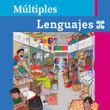

**16.- CIERRE:** **Los alumnos escucharan con atención las indicaciones de las maestra. Se hará un dictado sobre palabras que se encuentren en la lectura.** 

**Actividad y Tipo de organización: Individual ( ) Equipo ( ) Grupal ( X )**

**17.- EVALUACIÓN: Autoevaluación ( ) Coevaluación ( X ) Heteroevaluación ( )**

* **ACTITUDINAL:** **Identificar las palabras en una lectura.**
* **CONCEPTUAL:** **Mencionar y observar bien la lectura y encontrar las palabras que van hacer mencionadas.**
* **PROCEDIMENTAL:** **Para poder identificar la escritura correcta de las palabras.**

**18.- TAREA: No hay tarea**



RG-PRI-02-03

VERSIÓN 7

Colegio “Villa de las Flores” S.C.

“Ofreciendo una formación integral para toda la vida”

www.cvf.edu.mx

**PLANO DIDÁCTICO/NOTA TÉCNICA**

**NIVEL: PRIMARIA**

**C.E. 2024 - 2025**

**CAMPO FORMATIVO: CIENTÍFICO, ÉTICA, NATURALEZA Y SOCIEDADES,**

**FECHA: Lunes 04 de Noviembre del 2024.**

**1.- NOMBRE DEL PROFESOR: Xochitl Leyva Ceballos. GRADO: 1 GRUPO: A**

**2.- ASIGNATURA: Matemáticas**

**3.- TRIMESTRE: primer trimestre.**

**4.- SEMANA: Lunes 04 al 08 de Noviembre del 2024**

**5.- TIEMPO: 50 minutos**

**6.- TEMA: Sucesión y números.**

**7.- PROPOSITO:** En general, las sucesiones se utilizan para representar listas ordenadas de elementos pero, sobre todo, dentro de las matemáticas discretas son empleadas de otras diversas maneras como, por ejemplo, dentro de las ciencias de la computación.

**8.- CONTENIDOS: Secuencia de los números.**

**9.- PDA:** A través de situaciones cotidianas, cuenta, ordena, representa de diferentes formas, interpreta lee y escribe la cantidad de elementos de una colección, primero de hasta 5, después hasta de 10 y paulatinamente de hasta 100 elementos

**10.- EJE ARTICULADOR: INCLUSIÓN (X), PENSAMIENTO CRÍTICO (X), INTERCULTURALIDAD CRITICA (), IGUALDAD DE GÉNERO (), VIDA SALUDABLE (), APROPIACIÓN DE LAS CULTURAS A TRAVÉS DE LA LECTURA Y LA ESCRITURA (), ARTES Y EXPERIENCIAS ESTÉTICAS ().**

**11.- METODOLOGIA: APRENDIZAJE BASADO EN PROBLEMAS (), STEM (), APRENDIZAJE BASADO EN PROYECTOS (X), APRENDIZAJE DE SERVICIO ().**

**12.- RECURSOS: Plan de clase, salón de clase y pizarrón.**

**13.- MATERIALES: Cuaderno de matemáticas, libros, colores, goma, sacapuntas y lápiz.**

**14.- INICIO: Los alumnos tendrán que poner mucha atención a las indicaciones de la maestra. Veremos lo importante que es saber la secuencia de la un numeración.** La secuencia numérica se obtiene como una sucesión de números cardinales, y el tratamiento didáctico de siguiente de un número aumenta en uno la cantidad.

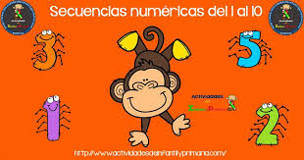

* **Actividad rompe hielo: Secuencia numérica.**
* **Preguntas introductorias: ¿ Que es una secuencia numérica?**

**15.- DESARROLLO: La maestra dará las indicaciones y los alumnos tendrán que poner mucha atención en su cuaderno anotaremos lo importante que es la secuencia de los números. Tanto con letras como con números.** La secuenciación se refiere a colocar eventos o información en un orden específico. La capacidad de secuenciar requiere habilidades de pensamiento de orden superior, desde reconocer patrones hasta determinar causa y efecto, entre otras. La secuenciación ayuda a los estudiantes a comprender y organizar el material que han aprendido, así como a resolver problemas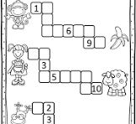 .

**16.- CIERRE: Los alumnos escucharan con atención las indicaciones de las maestra..** Se hará una un pequeño mapa mental con esta información para que quede mas claro el tema de la secuencia numérica: 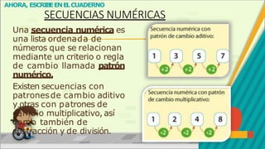

**Actividad y Tipo de organización: Individual ( ) Equipo ( ) Grupal ( X )**

**17.- EVALUACIÓN: Autoevaluación ( ) Coevaluación ( X ) Heteroevaluación ( )**

* **ACTITUDINAL: Identificar la secuencia de los números.**
* **CONCEPTUAL: Mencionar y observar los números para seguir la secuencia.**
* **PROCEDIMENTAL: Para poder identificar cada numero.**

**18.- TAREA: No hay tarea**



RG-PRI-02-03

VERSIÓN 7

Colegio “Villa de las Flores” S.C.

“Ofreciendo una formación integral para toda la vida”

www.cvf.edu.mx

**PLANO DIDÁCTICO/NOTA TÉCNICA**

**NIVEL: PRIMARIA**

**C.E. 2024 - 2025**

**CAMPO FORMATIVO: LENGUAJES.**

**FECHA: Lunes 04 de Noviembre del 2024.**

**1.- NOMBRE DEL PROFESOR: Xochitl Leyva Ceballos GRADO: 1 GRUPO: A**

**2.- ASIGNATURA: Español**

**3.- TRIMESTRE: Primer trimestre**

**4.- SEMANA: Lunes 04 al 08 de Noviembre del 2024**

**5.- TIEMPO: 50 minutos**

**6.- TEMA: Escribamos una historia**

**7.- PROPOSITO:** El propósito de que los niños hagan historias es que les ayude a desarrollar habilidades como la imaginación, la creatividad, la empatía, el vocabulario y la capacidad de procesar situaciones emocionales y sociales.

**8.- CONTENIDOS: Creación de una historia**

**9.- PDA:** Explica a sus compañeros las instrucciones que siguió y revisa el proceso, así como su resultado.

**10.- EJE ARTICULADOR: INCLUSIÓN (X), PENSAMIENTO CRÍTICO (X), INTERCULTURALIDAD CRITICA (), IGUALDAD DE GÉNERO (), VIDA SALUDABLE (), APROPIACIÓN DE LAS CULTURAS A TRAVÉS DE LA LECTURA Y LA ESCRITURA (), ARTES Y EXPERIENCIAS ESTÉTICAS ().**

**11.- METODOLOGIA: APRENDIZAJE BASADO EN PROBLEMAS (X), STEM (), APRENDIZAJE BASADO EN PROYECTOS (), APRENDIZAJE DE SERVICIO ().**

**12.- RECURSOS: Plan de clase, salón de clase y pizarrón.**

**13.- MATERIALES: Cuaderno, colores, goma, sacapuntas y lápiz**

**14.- INICIO: Los alumnos tendrán que poner mucha atención a las indicaciones de la maestra. Veremos lo importante que son las reglas de nuestro salón:** Contar historias ayuda a organizar las experiencias, a imaginar posibilidades, a formular hipótesis, a reflexionar sobre lo vivido, a recordar y dar sentido a lo que ocurrió, a transmitir lo aprendido, a explicar, a enseñar. 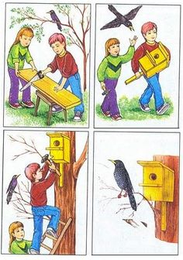

* **Actividad rompe hielo: Creación de una historia**
* **Preguntas introductorias: ¿Sabes crear una historia?**

**15.- DESARROLLO: La maestra dará las indicaciones y los alumnos tendrán que poner mucha atención en su cuaderno anotaremos lo importante de escribir una historia y que ellos estén viendo como se puede usar la imaginación para crear una historia y que podemos desarrollar:** El propósito de que los niños hagan historias es que les ayude a desarrollar habilidades como la imaginación, la creatividad, la empatía, el vocabulario y la capacidad de procesar situaciones emocionales y sociales.

Algunas de las ventajas de que los niños hagan historias son:

* Desarrollan la imaginación y la creatividad
* Empatizan con el mundo y aprenden a distinguir entre lo correcto y lo incorrecto
* Mejoran su memoria y su capacidad de comprensión
* Amplían su vocabulario
* Se tranquilizan si están nerviosos
* Desarrollan su inteligencia
* Fortalecen sus relaciones familiares
* Desarrollan el hábito de leer y el amor por los libros
* Crean una base para conversaciones abiertas con los adultos
* **Con esta información se hará un cuadro mental.** 

**16.- CIERRE: Los alumnos escucharan con atención las indicaciones de las maestra. Ilustraran lo que se dicto**

**Actividad y Tipo de organización: Individual ( ) Equipo ( ) Grupal ( X )**

**17.- EVALUACIÓN: Autoevaluación ( ) Coevaluación ( X ) Heteroevaluación ( )**

* **ACTITUDINAL: Identificar todo lo que puede desarrollar crear una historia**
* **CONCEPTUAL: Mencionar y observar una historia**
* **PROCEDIMENTAL: Para poder identificar las historias y los cuentos**

**18.- TAREA: No hay tarea**



RG-PRI-02-03

VERSIÓN 7

Colegio “Villa de las Flores” S.C.

“Ofreciendo una formación integral para toda la vida”

www.cvf.edu.mx

**PLANO DIDÁCTICO/NOTA TÉCNICA**

**NIVEL: PRIMARIA**

**C.E. 2024 - 2025**

**CAMPO FORMATIVO: LENGUAJES,**

**FECHA: Martes 05 de Noviembre del 2024**

**1.- NOMBRE DEL PROFESOR: Xochitl Leyva Ceballos GRADO: 1 GRUPO: A**

**2.- ASIGNATURA: Lectura**

**3.- TRIMESTRE: Primer trimestre**

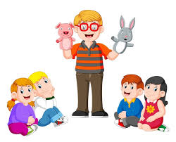

L

Como todo conflicto, la guerra fría tenía que terminar, aquí están los principales motivos por los que se puso fin a este estado de tensión que tuvo al mundo desde 1947 a 1991

**DESARROLLO:**

Como todo conflicto, la guerra fría tenía que terminar, aquí están los principales motivos por los que se puso fin a este estado de tensión que tuvo al mundo desde 1947 a 1991

**DESARROLLO:**



RG-PRI-02-03

VERSIÓN 7

Colegio “Villa de las Flores” S.C.

“Ofreciendo una formación integral para toda la vida”

www.cvf.edu.mx

**PLANO DIDÁCTICO/NOTA TÉCNICA**

**NIVEL: PRIMARIA**

**C.E. 2024 - 2025**

**CAMPO FORMATIVO: DE LO HUMANO Y LO COMUNITARIO.**

**FECHA: Martes 05 de Noviembre del 2024-**

**1.- NOMBRE DEL PROFESOR: Xochitl Leyva Ceballos GRADO: 1 GRUPO: A**

**2.- ASIGNATURA: Educación Socioemocional**

**3.- TRIMESTRE: Primer trimestre**

**4.- SEMANA: Lunes 04 de al 08 de Noviembre del 2024**

**5.- TIEMPO: 50 minutos**

**6.- TEMA: Creando nuestra Historia**

**7.- PROPOSITO:** El propósito de crear una historia puede ser variado, ya sea para contar una experiencia, imaginar posibilidades, o para transmitir lo aprendido.

**8.- CONTENIDOS: Creando un historia sobre mi familia**

**9.- PDA:**

**10.- EJE ARTICULADOR: INCLUSIÓN (X), PENSAMIENTO CRÍTICO (X), INTERCULTURALIDAD CRITICA (), IGUALDAD DE GÉNERO (), VIDA SALUDABLE (), APROPIACIÓN DE LAS CULTURAS A TRAVÉS DE LA LECTURA Y LA ESCRITURA (), ARTES Y EXPERIENCIAS ESTÉTICAS ().**

**11.- METODOLOGIA: APRENDIZAJE BASADO EN PROBLEMAS (), STEM (), APRENDIZAJE BASADO EN PROYECTOS (), APRENDIZAJE DE SERVICIO (X).**

**12.- RECURSOS: Plan de clase , salón de clase y pizarrón**

**13.- MATERIALES: Cuaderno, colores, goma, sacapuntas y lápiz**

**14.- INICIO: Los alumnos tendrán que poner mucha atención a las indicaciones de la maestra. Veremos lo importante que es la creación de nuestras historias:** Así, la creación de historias se convierte en un aprendizaje valioso por sí mismo, y a la vez en un vehículo para expresar emociones, inquietudes, desplegar saberes, emprender investigaciones, compartir ideas… ¡y mucho más! 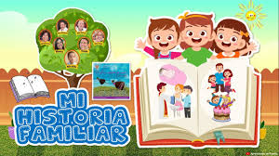

* **Actividad rompe hielo: Creando una historia**
* **Preguntas introductorias: ¿Sabes escribir una historia?**

**15.- DESARROLLO: : La maestra dará las indicaciones y los alumnos tendrán que poner mucha atención en su cuaderno anotaremos una historia de nuestra familia con letras y con imágenes.** 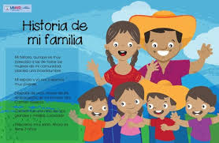

**16.- CIERRE: : La maestra dará las indicaciones y los alumnos tendrán que poner mucha atención en su cuaderno anotaremos pasaran al frente a exponer sus historia y lo que dibujaron de su familia.** 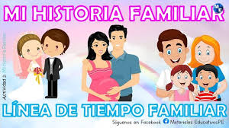

**Actividad y Tipo de organización: Individual ( ) Equipo ( X ) Grupal ( )**

**17.- EVALUACIÓN: Autoevaluación ( ) Coevaluación ( X ) Heteroevaluación ( )**

* **ACTITUDINAL: Identificar las historias**
* **CONCEPTUAL: Mencionar y observar bien las historias y saber que poner en la de nuestra familia.**
* **PROCEDIMENTAL: Para poder identificar la escritura de la historia que se va hacer de nuestra familia.**

**18.- TAREA: No hay tarea**



RG-PRI-02-03

VERSIÓN 7

Colegio “Villa de las Flores” S.C.

“Ofreciendo una formación integral para toda la vida”

www.cvf.edu.mx

**PLANO DIDÁCTICO/NOTA TÉCNICA**

**NIVEL: PRIMARIA**

**C.E. 2024 - 2025**

**CAMPO FORMATIVO: SABERES Y PENSAMIENTO,**

**FECHA: Jueves 17 de octubre del 2024**

**1.- NOMBRE DEL PROFESOR: Xochitl Leyva Ceballos GRADO: 1 GRUPO:A**

**2.- ASIGNATURA: CUESTIONARIOS**

**3.- TRIMESTRE: Primer trimestre**

**4.- SEMANA: Lunes 14 de Octubre al 18 de octubre del 2024.**

**5.- TIEMPO: 50 minutos**

**6.- TEMA: Cuestionarios de las materias.**

**7.- PROPOSITO: para ayudarlos a estudiar los exámenes.**

**8.- CONTENIDOS: cuestionarios de cada materias**

**9.- PDA:** Establece relaciones entre las propiedades de los materiales con el uso que se les da al elaborar ciertos objetos, como el plástico con el cual se hacen bolsas, envases, sillas, cubiertos, juguetes, plumas, entre otros; diseña y construye un objeto o juguete con base en las propiedades físicas de los materiales.

**10.- EJE ARTICULADOR: INCLUSIÓN (X), PENSAMIENTO CRÍTICO (X), INTERCULTURALIDAD CRITICA (), IGUALDAD DE GÉNERO (), VIDA SALUDABLE (), APROPIACIÓN DE LAS CULTURAS A TRAVÉS DE LA LECTURA Y LA ESCRITURA (), ARTES Y EXPERIENCIAS ESTÉTICAS ().**

**11.- METODOLOGIA: APRENDIZAJE BASADO EN PROBLEMAS (), STEM (x), APRENDIZAJE BASADO EN PROYECTOS (), APRENDIZAJE DE SERVICIO ().**

**12.- RECURSOS: Plan de clase, salón de clase y pizarrón**

**13.- MATERIALES: Cuaderno, colores, sacapuntas, goma y lápiz.**

**14.- INICIO: Se realizara cuestionario para cada materia de 3 preguntas**

* **Actividad rompe hielo: Cuestionario**
* **Preguntas introductorias: Los cuestionarios**

**15.- DESARROLLO: La maestra dará las indicaciones y los alumnos tendrán que poner mucha atención en su cuaderno anotaremos el cuestionario para los exámenes.** 

**16.- CIERRE: Los alumnos escucharan con atención las indicaciones de las maestra. Se aclararan las dudas de cada estuante y se responderá el cuestionario de forma grupal** 

**Actividad y Tipo de organización: Individual ( ) Equipo ( ) Grupal ( X )**

**17.- EVALUACIÓN: Autoevaluación ( ) Coevaluación ( X ) Heteroevaluación ( )**

* **ACTITUDINAL: Identificar las dudas de cada alumno.**
* **CONCEPTUAL: Mencionar y observar bien las respuestas que estén correctas,**
* **PROCEDIMENTAL: Para poder identificar en que materia se dificulta mas.**
* 

**18.- TAREA: No hay tarea.**



RG-PRI-02-03

VERSIÓN 7

Colegio “Villa de las Flores” S.C.

“Ofreciendo una formación integral para toda la vida”

www.cvf.edu.mx

**PLANO DIDÁCTICO/NOTA TÉCNICA**

**NIVEL: PRIMARIA**

**C.E. 2024 - 2025**

**CAMPO FORMATIVO: SABERES Y PENSAMIENTO,**

**FECHA: Jueves 17 de octubre del 2024**

**1.- NOMBRE DEL PROFESOR: Xochitl Leyva Ceballos GRADO: 1 GRUPO:A**

**2.- ASIGNATURA: CUESTIONARIOS**

**3.- TRIMESTRE: Primer trimestre**

**4.- SEMANA: Lunes 14de Octubre al 18 de octubre del 2024.**

**5.- TIEMPO: 50 minutos**

**6.- TEMA: Cuestionarios de las materias.**

**7.- PROPOSITO: para ayudarlos a estudiar los exámenes.**

**8.- CONTENIDOS: cuestionarios de cada materias**

**9.- PDA:** Establece relaciones entre las propiedades de los materiales con el uso que se les da al elaborar ciertos objetos, como el plástico con el cual se hacen bolsas, envases, sillas, cubiertos, juguetes, plumas, entre otros; diseña y construye un objeto o juguete con base en las propiedades físicas de los materiales.

**10.- EJE ARTICULADOR: INCLUSIÓN (X), PENSAMIENTO CRÍTICO (X), INTERCULTURALIDAD CRITICA (), IGUALDAD DE GÉNERO (), VIDA SALUDABLE (), APROPIACIÓN DE LAS CULTURAS A TRAVÉS DE LA LECTURA Y LA ESCRITURA (), ARTES Y EXPERIENCIAS ESTÉTICAS ().**

**11.- METODOLOGIA: APRENDIZAJE BASADO EN PROBLEMAS (), STEM (x), APRENDIZAJE BASADO EN PROYECTOS (), APRENDIZAJE DE SERVICIO ().**

**12.- RECURSOS: Plan de clase, salón de clase y pizarrón**

**13.- MATERIALES: Cuaderno, colores, sacapuntas, goma y lápiz.**

**14.- INICIO: Se realizara cuestionario para cada materia de 3 preguntas**

* **Actividad rompe hielo: Cuestionario**
* **Preguntas introductorias: Los cuestionarios**

**15.- DESARROLLO: La maestra dará las indicaciones y los alumnos tendrán que poner mucha atención en su cuaderno anotaremos el cuestionario para los exámenes.** 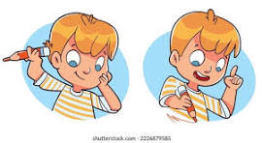

**16.- CIERRE: Los alumnos escucharan con atención las indicaciones de las maestra. Se aclararan las dudas de cada estuante y se responderá el cuestionario de forma grupal** 

**Actividad y Tipo de organización: Individual ( ) Equipo ( ) Grupal ( X )**

**17.- EVALUACIÓN: Autoevaluación ( ) Coevaluación ( X ) Heteroevaluación ( )**

* **ACTITUDINAL: Identificar las dudas de cada alumno.**
* **CONCEPTUAL: Mencionar y observar bien las respuestas que estén correctas,**
* **PROCEDIMENTAL: Para poder identificar en que materia se dificulta mas.**
* 

**18.- TAREA: No hay tarea.**



RG-PRI-02-03

VERSIÓN 7

Colegio “Villa de las Flores” S.C.

“Ofreciendo una formación integral para toda la vida”

www.cvf.edu.mx

**PLANO DIDÁCTICO/NOTA TÉCNICA**

**NIVEL: PRIMARIA**

**C.E. 2024 - 2025**

**CAMPO FORMATIVO: CIENTÍFICO, ÉTICA, NATURALEZA Y SOCIEDADES,**

**FECHA: Miércoles 06 de Noviembre del 2024.**

**1.- NOMBRE DEL PROFESOR: Xochitl Leyva Ceballos. GRADO:1 GRUPO:A**

**2.- ASIGNATURA: Calculo mental.**

**3.- TRIMESTRE: primer trimestre**

**4.- SEMANA: Lunes 30 de septiembre al 04 de octubre del 2024**

**5.- TIEMPO:20 minutos**

**6.- TEMA: Juegos de sumas**

**7.- PROPOSITO:** Favorece la comprensión y uso de contenidos matemáticos, en general, y al desarrollo del pensamiento lógico, en particular. Ayuda al desarrollo de la autoestima en los estudiantes en cada etapa o nivel en que se encuentre.

**8.- CONTENIDOS: Sumas**

**9.- PDA:** Reconoce, a partir de la resolución de situaciones que implican agregar, quitar, juntar, comparar y completar, que la suma es el total de dos o más cantidades y la resta, como la pérdida de elementos en una colección.

**10.- EJE ARTICULADOR: INCLUSIÓN (X), PENSAMIENTO CRÍTICO (X), INTERCULTURALIDAD CRITICA (), IGUALDAD DE GÉNERO (), VIDA SALUDABLE (), APROPIACIÓN DE LAS CULTURAS A TRAVÉS DE LA LECTURA Y LA ESCRITURA (), ARTES Y EXPERIENCIAS ESTÉTICAS ().**

**11.- METODOLOGIA: APRENDIZAJE BASADO EN PROBLEMAS (), STEM (), APRENDIZAJE BASADO EN PROYECTOS (X), APRENDIZAJE DE SERVICIO ().**

**12.- RECURSOS: Plan de clase, salón de clase y pizarrón**

**13.- MATERIALES: Cuaderno de matemáticas, colores, goma, sacapuntas y lapiz**

**14.- INICIO: : Los alumnos tendrán que poner mucha atención a las indicaciones de la maestra. Veremos lo importante que son las sumas de una cifra:** Las sumas para niños son las primeras operaciones matemáticas que aprendemos; algunos niños incluso aprenden antes de comenzar la escuela primaria, dependiendo de su capacidad de aprendizaje.

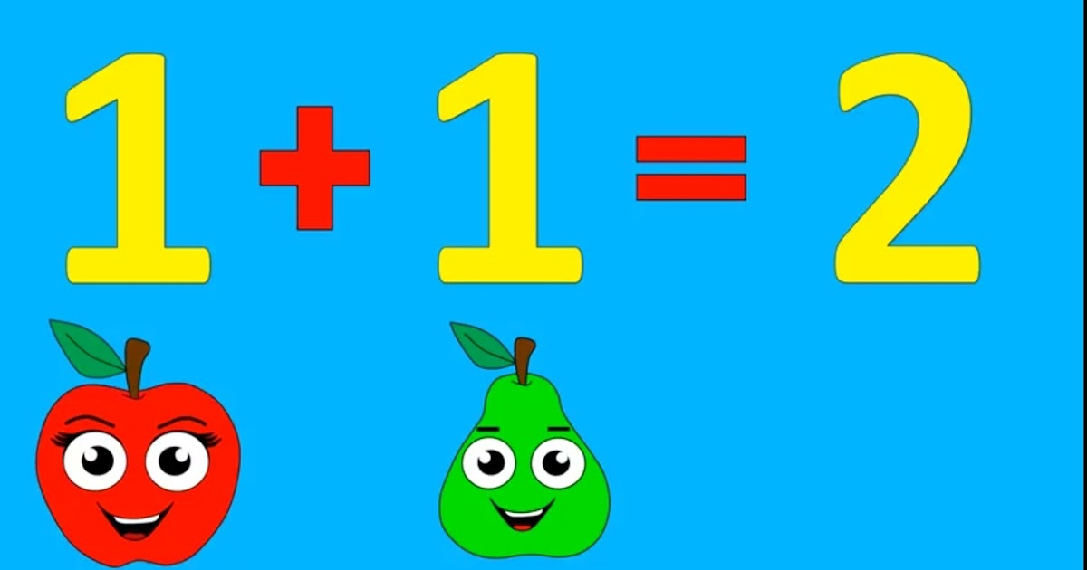

* **Actividad rompe hielo: Sumas**
* **Preguntas introductorias:¿ Sabes sumar?**

**15.- DESARROLLO: La maestra dará las indicaciones y los alumnos tendrán que poner mucha atención en su cuaderno anotaremos haremos una hoja del juego de las sumas:** 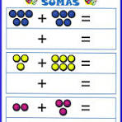

**16.- CIERRE: La maestra dará las indicaciones y los alumnos tendrán que poner mucha atención se checara si las respuestas están correctas.**

**Actividad y Tipo de organización: Individual ( ) Equipo ( ) Grupal ( X )**

**17.- EVALUACIÓN: Autoevaluación ( ) Coevaluación ( X ) Heteroevaluación ( )**

* **ACTITUDINAL: Identificar la respuesta de cada suma.**
* **CONCEPTUAL: Mencionar y observar para poder contestar correctamente.**
* **PROCEDIMENTAL: Para poder identificar los números.**

**18.- TAREA: No hay tarea.**



RG-PRI-02-03

VERSIÓN 7

Colegio “Villa de las Flores” S.C.

“Ofreciendo una formación integral para toda la vida”

www.cvf.edu.mx

**PLANO DIDÁCTICO/NOTA TÉCNICA**

**NIVEL: PRIMARIA**

**C.E. 2024 - 2025**

**CAMPO FORMATIVO: CIENTÍFICO, ÉTICA, NATURALEZA Y SOCIEDADES,**

**FECHA: Miércoles 06 de Noviembre del 2024**

**1.- NOMBRE DEL PROFESOR: XOCHITL LEYVA CEBALLOS GRADO:1 GRUPO: A**

**2.- ASIGNATURA: Matemáticas**

**3.- TRIMESTRE: Primer trimestre**

**4.- SEMANA: Lunes 04 al 08 de Noviembre del 2024**

**5.- TIEMPO:50 minutos**

**6.- TEMA: Decenas y unidades.**

**7.- PROPOSITO:** Las unidades y las decenas, son los elementos más pequeños y los primeros que han de comprender los niños para entender las cantidades, cifras y números. El sistema decimal es el sistema que se emplea para representar los números.

**8.- CONTENIDOS:¿ Que es una decena?**

**9.- PDA:** Identifica regularidades en los numerales que representan conjuntos de hasta 100 elementos.

**10.- EJE ARTICULADOR: INCLUSIÓN (X), PENSAMIENTO CRÍTICO (X), INTERCULTURALIDAD CRITICA (), IGUALDAD DE GÉNERO (), VIDA SALUDABLE (), APROPIACIÓN DE LAS CULTURAS A TRAVÉS DE LA LECTURA Y LA ESCRITURA (), ARTES Y EXPERIENCIAS ESTÉTICAS ().**

**11.- METODOLOGIA: APRENDIZAJE BASADO EN PROBLEMAS (), STEM (), APRENDIZAJE BASADO EN PROYECTOS (X), APRENDIZAJE DE SERVICIO ().**

**12.- RECURSOS: Plan de clase, salón de clase, pizarrón.**

**13.- MATERIALES: Cuaderno, colores, goma, sacapuntas y lápiz.**

**14.- INICIO: Los alumnos tendrán que poner mucha atención a las indicaciones de la maestra. Veremos lo importante que son la decenas y las centenas en las matemáticas y en nuestra vida diaria:** Para relacionar estos valores con las unidades y decenas, podemos observar que 100 centavos es igual a 1 unidad de dólar, y 10 centavos es 1 decena de centavos. Por lo tanto, se necesitan 10 decenas de centavos para formar una unidad de dólar. 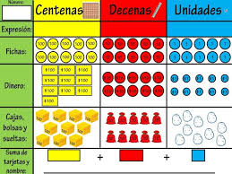

* **Actividad rompe hielo: Decenas y unidades**
* **Preguntas introductorias: ¿Qué es una decena?**

**15.- DESARROLLO: La maestra dará las indicaciones y los alumnos tendrán que poner mucha atención en su cuaderno anotaremos cuanto vale la decena y la centena:** Las decenas y unidades son importantes porque ayudan a comprender los números y a resolver problemas matemáticos:

* **Aprender operaciones aritméticas**

Comprender las decenas y unidades facilita el aprendizaje de la suma, la resta, la multiplicación y la división.

* **Desarrollar estrategias de resolución**

Al saber que un número está compuesto por decenas y unidades, se pueden resolver problemas con mayor confianza.

* **Mejorar la comprensión numérica**

Se aprende a ver los números como parte de un sistema más grande, lo que ayuda a desarrollar una visión más amplia de las matemáticas.

* **Representar grandes cantidades**

Los sistemas numéricos, como el decimal, permiten expresar números y hacer cálculos.

En el sistema numérico decimal, los dígitos en la primera posición representan las unidades, los de la segunda las decenas, los de la tercera las centenas, y así sucesivamente.

**16.- CIERRE: La maestra dará las indicaciones y los alumnos tendrán que poner mucha atención en se realizara una actividad con las decenas y las unidades**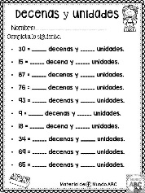

**Actividad y Tipo de organización: Individual ( ) Equipo ( ) Grupal ( X )**

**17.- EVALUACIÓN: Autoevaluación ( ) Coevaluación ( X ) Heteroevaluación ( )**

* **ACTITUDINAL: Identificar el valor de la decena y unidad.**
* **CONCEPTUAL: Mencionar y observar cual es el valor de cada tema.**
* **PROCEDIMENTAL: Para poder identificar el valor y ver que el valor este correcto**

**18.- TAREA: No hay tarea.**



RG-PRI-02-03

VERSIÓN 7

Colegio “Villa de las Flores” S.C.

“Ofreciendo una formación integral para toda la vida”

www.cvf.edu.mx

**PLANO DIDÁCTICO/NOTA TÉCNICA**

**NIVEL: PRIMARIA**

**C.E. 2024 - 2025**

**CAMPO FORMATIVO: LENGUAJES.**

**FECHA: Miércoles 06 de Noviembre del 2024**

**1.- NOMBRE DEL PROFESOR: Xochitl Leyva Ceballos GRADO:1 GRUPO: A**

**2.- ASIGNATURA: Español**

**3.- TRIMESTRE: Primer trimestre**

**4.- SEMANA: Lunes 30 de septiembre al 04 de octubre del 2024.**

**5.- TIEMPO:50 minutos**

**6.- TEMA: Notas del periódico ( Noticia )**

**7.- PROPOSITO:** El propósito de las notas informativas de un periódico para niños de primer grado es informar sobre un hecho de interés público que ha sucedido.

**8.- CONTENIDOS: Textos que informan**

**9.- PDA:** Lee de forma individual y colectiva de textos que contengan seres imaginarios, para representarlos empleando elementos de los lenguajes artísticos.

**10.- EJE ARTICULADOR: INCLUSIÓN (X), PENSAMIENTO CRÍTICO (X), INTERCULTURALIDAD CRITICA (), IGUALDAD DE GÉNERO (), VIDA SALUDABLE (), APROPIACIÓN DE LAS CULTURAS A TRAVÉS DE LA LECTURA Y LA ESCRITURA (), ARTES Y EXPERIENCIAS ESTÉTICAS ().**

**11.- METODOLOGIA: APRENDIZAJE BASADO EN PROBLEMAS (X), STEM (), APRENDIZAJE BASADO EN PROYECTOS (), APRENDIZAJE DE SERVICIO ().**

**12.- RECURSOS: Plan de clase, salón de clase y pizarrón**

**13.- MATERIALES: Cuaderno de español, colores, goma, sacapuntas y lápiz**

**14.- INICIO: Los alumnos tendrán que poner mucha atención a las indicaciones de la maestra. Veremos lo importante que son los Textos de interés:** Las notas periodísticas son textos que se caracterizan por:

* Presentar hechos recientes 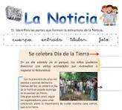
* **Actividad rompe hielo: Textos de interés.**
* **Preguntas introductorias:¿ Cuales son los textos de interés?**

**15.- DESARROLLO:** **La maestra dará las indicaciones y los alumnos tendrán que poner mucha atención en su cuaderno anotaremos. Lo importante de los periódicos y de lo que informa:** Las notas periodísticas son textos que se caracterizan por:

* Presentar hechos recientes
* Describir los hechos de manera sencilla
* Tener oraciones breves y párrafos cortos
* Contener encabezado o título, entrada, cuerpo de la noticia y cierre

Para investigar una noticia, el periodista busca responder las preguntas del qué, quién, cómo, cuándo, dónde, por qué o para qué del suceso.

El periódico puede ser un recurso educativo que dinamice el proceso de enseñanza y aprendizaje, ya que estimula la lectura y despierta el interés por aprender. 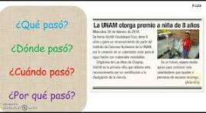

**16.- CIERRE****: Los alumnos escucharan con atención las indicaciones de las maestra. Se realizara una noticia que contenga las características que se mencionaron.** 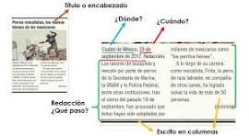

**Actividad y Tipo de organización: Individual ( ) Equipo ( ) Grupal ( X )**

**17.- EVALUACIÓN: Autoevaluación ( ) Coevaluación (X ) Heteroevaluación ( )**

* **ACTITUDINAL:** **Identificar cada texto que encontremos.**
* **CONCEPTUAL:** **Mencionar y observar los diferentes tipos de textos informativos.**
* **PROCEDIMENTAL:** **Para poder identificar los diferentes texto que podemos encontrar.**

**18.- TAREA: No hay tarea**



RG-PRI-02-03

VERSIÓN 7

Colegio “Villa de las Flores” S.C.

“Ofreciendo una formación integral para toda la vida”

www.cvf.edu.mx

**PLANO DIDÁCTICO/NOTA TÉCNICA**

**NIVEL: PRIMARIA**

**C.E. 2024 - 2025**

**CAMPO FORMATIVO: DE LO HUMANO Y LO COMUNITARIO.**

**FECHA: Miércoles 06 de Noviembre del 2024**

**1.- NOMBRE DEL PROFESOR: Xochitl Leyva Ceballos GRADO: 1 GRUPO: A**

**2.- ASIGNATURA: Conocimiento del medio.**

**3.- TRIMESTRE: Primer trimestre.**

**4.- SEMANA: Lunes 30 de septiembre al 04 de octubre del 2024**

**5.- TIEMPO:50 minutos**

**6.- TEMA: El sistema solar.**

**7.- PROPOSITO:** El propósito de enseñar a los niños sobre el sistema solar es que aprendan sobre el espacio exterior, fomentando su curiosidad y asombro. Además, pueden adquirir nuevos conocimientos y habilidades.

**8.- CONTENIDOS: Conocer nuestro sistema solar**

**9.- PDA:** Reconoce la organización y orden del texto e imágenes de una historieta.

**10.- EJE ARTICULADOR: INCLUSIÓN (X), PENSAMIENTO CRÍTICO (X), INTERCULTURALIDAD CRITICA (), IGUALDAD DE GÉNERO (), VIDA SALUDABLE (), APROPIACIÓN DE LAS CULTURAS A TRAVÉS DE LA LECTURA Y LA ESCRITURA (), ARTES Y EXPERIENCIAS ESTÉTICAS ().**

**11.- METODOLOGIA: APRENDIZAJE BASADO EN PROBLEMAS (), STEM (), APRENDIZAJE BASADO EN PROYECTOS (), APRENDIZAJE DE SERVICIO (X).**

**12.- RECURSOS: Plan de clase, salón de clase y pizarrón.**

**13.- MATERIALES: Cuaderno, colores, sacapuntas, goma y lapiz.**

**14.- INICIO: Los alumnos tendrán que poner mucha atención a las indicaciones de la maestra. Veremos lo importante del sistema solar:** El propósito de enseñar a los niños sobre el sistema solar es que aprendan sobre el espacio exterior, fomentando su curiosidad y asombro. Además, pueden adquirir nuevos conocimientos y habilidades. 

* **Actividad rompe hielo: El sistema solar**
* **Preguntas introductorias: ¿ Sabes que es el sistema solar?**

**15.- DESARROLLO: La maestra dará las indicaciones y los alumnos tendrán que poner mucha atención en su cuaderno anotaremos lo importante del sistema el solar y su orden de como están conformado nuestro sistema solar:** El sistema solar es el conjunto de cuerpos que giran alrededor del Sol, como los planetas, los satélites, los asteroides y los cometas. El Sol es la estrella que se encuentra en el centro del sistema solar y es la principal fuente de radiación electromagnética.

El orden de los planetas del sistema solar, de más cercano a más lejano del Sol, es el siguiente:

Mercurio, Venus, Tierra, Marte, Júpiter, Saturno, Urano, Neptuno.

Los planetas rocosos son Mercurio, Venus, Tierra y Marte, mientras que los gigantes gaseosos son Júpiter, Saturno, Urano y Neptuno. 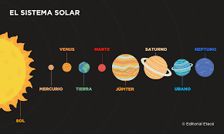

**16.- CIERRE: : Los alumnos escucharan con atención las indicaciones de las maestra. Se dibujaran los planetas.** 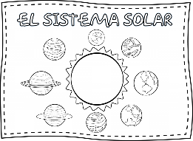

**Actividad y Tipo de organización: Individual ( ) Equipo ( ) Grupal ( X )**

**17.- EVALUACIÓN: Autoevaluación ( ) Coevaluación ( X ) Heteroevaluación ( )**

* **ACTITUDINAL: Identificar los planetas.**
* **CONCEPTUAL: Mencionar y observar los lugares en el que esta los planetas**
* **PROCEDIMENTAL: Para poder identificar y saber su nombre de cada planeta**

**18.- TAREA:** No hay tarea



RG-PRI-02-03

VERSIÓN 7

Colegio “Villa de las Flores” S.C.

“Ofreciendo una formación integral para toda la vida”

www.cvf.edu.mx

**PLANO DIDÁCTICO/NOTA TÉCNICA**

**NIVEL: PRIMARIA**

**C.E. 2024 - 2025**

**CAMPO FORMATIVO: SABERES Y PENSAMIENTO,**

**FECHA: Miércoles 06 de Noviembre del 2024.**

**1.- NOMBRE DEL PROFESOR: Xochitl Leyva Ceballos GRADO: 1 GRUPO: A**

**2.- ASIGNATURA: Conocimiento de Socioemocional.**

**3.- TRIMESTRE: Primer trimestre**

**4.- SEMANA: Lunes 04 al 08 de Noviembre del 2024.**

**5.- TIEMPO:50 minutos.**

**6.- TEMA: La abejas y las flores**

**7.- PROPOSITO:** Muchas especies de insectos visitan las flores para buscar su néctar o polen; y mientras lo hacen, transportan los gránulos que contribuirán a la polinización.

**8.- CONTENIDOS: Por que es importante las abejas en nuestra comunidad**

**9.- PDA:** Crea una historieta corta a partir de una experiencia personal o de una lectura.

**10.- EJE ARTICULADOR: INCLUSIÓN (X), PENSAMIENTO CRÍTICO (X), INTERCULTURALIDAD CRITICA (), IGUALDAD DE GÉNERO (), VIDA SALUDABLE (), APROPIACIÓN DE LAS CULTURAS A TRAVÉS DE LA LECTURA Y LA ESCRITURA (), ARTES Y EXPERIENCIAS ESTÉTICAS ().**

**11.- METODOLOGIA: APRENDIZAJE BASADO EN PROBLEMAS (), STEM (X), APRENDIZAJE BASADO EN PROYECTOS (), APRENDIZAJE DE SERVICIO ().**

**12.- RECURSOS: Plan de clase, salón de clase y pizarrón**

**13.- MATERIALES: Cuaderno, colores, sacapuntas, goma y lápiz**

**14.- INICIO: :** **Los alumnos tendrán que poner mucha atención a las indicaciones de la maestra. Veremos lo importante que son las leyendas y las historias:** Las abejas son importantes para la comunidad porque:

* Son polinizadoras: Las abejas son las principales polinizadoras del planeta, lo que garantiza la producción de alimentos y la biodiversidad. Dependen de ellas el 84% de los cultivos comerciales que alimentan a la humanidad.
* Son parte de la cadena alimentaria: Las abejas son un eslabón fundamental de la cadena alimentaria.
* Son una fuente de alimentos: Las abejas proporcionan alimentos de alta calidad como la miel, la jalea real y el polen.
* Son un control biológico de plagas: Las abejas distribuyen un hongo que neutraliza parásitos y bacterias en los cultivos.
* Son parte de la biodiversidad: Las abejas forman parte de la biodiversidad de la que todos dependemos para sobrevivir.

Es importante enseñar a las generaciones futuras la importancia de proteger a las abejas. 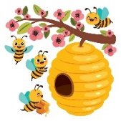

* **Actividad rompe hielo: Historias y Leyendas**
* **Preguntas introductorias:¿Sabes la importancia de las abejas en nuestra comunidad?**

**15.- DESARROLLO: La maestra dará las indicaciones y los alumnos tendrán que poner mucha atención en su cuaderno anotaremos Lo importante de las abejas en nuestra comunidad:** Las abejas forman parte de la biodiversidad de la que todos dependemos para sobrevivir. Proporcionan alimentos de alta calidad -miel, jalea real y polen- y otros productos como la cera de abeja, el propóleo y el veneno de abeja. 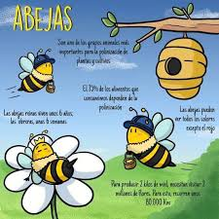

**16.- CIERRE: Los alumnos escucharan con atención las indicaciones de las maestra. Se realizara . un dibujo representando lo que nos da las abejas de lo ya mencionado en la lectura.** 

**Actividad y Tipo de organización: Individual ( ) Equipo ( ) Grupal (X )**

**17.- EVALUACIÓN: Autoevaluación ( ) Coevaluación (X ) Heteroevaluación ( )**

* **ACTITUDINAL:** **Identificar lo que nos proporcionan las abejas**
* **CONCEPTUAL: Mencionar y observar los diferentes tipos de productos que nos da las abejas**
* **PROCEDIMENTAL:** **Para poder identificar su trabajo de las abejas**

**18.- TAREA: No hay tarea.**



RG-PRI-02-03

VERSIÓN 7

Colegio “Villa de las Flores” S.C.

“Ofreciendo una formación integral para toda la vida”

www.cvf.edu.mx

**PLANO DIDÁCTICO/NOTA TÉCNICA**

**NIVEL: PRIMARIA**

**C.E. 2024 - 2025**

**CAMPO FORMATIVO: LENGUAJES.**

**FECHA: Jueves 07 de Noviembre del 2024**

**1.- NOMBRE DEL PROFESOR: Xochitl Leyva Ceballos. GRADO: 1 GRUPO: A**

**2.- ASIGNATURA: Ortografía.**

**3.- TRIMESTRE: Primer trimestre.**

**4.- SEMANA: Lunes 04 al 08 de Noviembre del 2024.**

**5.- TIEMPO:20 minutos**

**6.- TEMA: Ortografía de lectura**

**7.- PROPOSITO:** La ortografía es la parte de la gramática que enseña a escribir las palabras de forma correcta, para que todo lo escrito sea comprendido con facilidad por cualquier persona que lo lea. Así pues, escribiendo correctamente se podrá establecer una comunicación más efectiva**.**

**8.- CONTENIDOS: Buscar de esa lectura el dictado.**

**9.- PDA:** Interpreta tramas de historietas de contenido sencillo.

**10.- EJE ARTICULADOR: INCLUSIÓN (X), PENSAMIENTO CRÍTICO X(), INTERCULTURALIDAD CRITICA (), IGUALDAD DE GÉNERO (), VIDA SALUDABLE (), APROPIACIÓN DE LAS CULTURAS A TRAVÉS DE LA LECTURA Y LA ESCRITURA (), ARTES Y EXPERIENCIAS ESTÉTICAS ().**

**11.- METODOLOGIA: APRENDIZAJE BASADO EN PROBLEMAS (X), STEM (), APRENDIZAJE BASADO EN PROYECTOS (), APRENDIZAJE DE SERVICIO ().**

**12.- RECURSOS: Plan de clase, salón de clase y pizarrón.**

**13.- MATERIALES: Cuaderno, colores, sacapuntas, goma y lápiz**

**14.- INICIO: : Los alumnos tendrán que poner mucha atención a las indicaciones de la maestra. Veremos lo importante que es la ortografía en la lectura:** La ortografía es la parte de la gramática que enseña a escribir las palabras de forma correcta, para que todo lo escrito sea comprendido con facilidad por cualquier.



* **Actividad rompe hielo: Ortografía de lectura**
* **Preguntas introductorias: ¿ Sabes que es la ortografía en la lectura?**

**15.- DESARROLLO: : La maestra dará las indicaciones y los alumnos tendrán que poner mucha atención en su cuaderno anotaremos en una lectura la ortografía escribiremos las palabras que están con mayúsculas de las letras que ya se vieron anterior mente.** 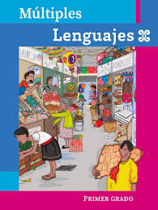

**16.- CIERRE: Los alumnos escucharan con atención las indicaciones de las maestra. Se hará un dictado sobre palabras que se encuentren en la lectura.** 

**Actividad y Tipo de organización: Individual ( ) Equipo ( ) Grupal ( X )**

**17.- EVALUACIÓN: Autoevaluación ( ) Coevaluación ( X ) Heteroevaluación ( )**

* **ACTITUDINAL: Identificar las palabras en una lectura.**
* **CONCEPTUAL: Mencionar y observar bien la lectura y encontrar las palabras que van hacer mencionadas.**
* **PROCEDIMENTAL: Para poder identificar la escritura correcta de las palabras.**

**18.- TAREA: No hay tarea**



RG-PRI-02-03

VERSIÓN 7

Colegio “Villa de las Flores” S.C.

“Ofreciendo una formación integral para toda la vida”

www.cvf.edu.mx

**PLANO DIDÁCTICO/NOTA TÉCNICA**

**NIVEL: PRIMARIA**

**C.E. 2024 - 2025**

**CAMPO FORMATIVO: CIENTÍFICO, ÉTICA, NATURALEZA Y SOCIEDADES,**

**FECHA: Jueves 07 de Noviembre del 2024**

**1.- NOMBRE DEL PROFESOR: Xochitl Leyva Ceballos GRADO: 1 GRUPO: A**

**2.- ASIGNATURA: Matemáticas.**

**3.- TRIMESTRE: Primer trimestre.**

**4.- SEMANA: Lunes 04 al 08 de Noviembre del 2024.**

**5.- TIEMPO:50 minutos.**

**6.- TEMA: Decenas y unidades.**

**7.- PROPOSITO:** Las unidades y las decenas, son los elementos más pequeños y los primeros que han de comprender los niños para entender las cantidades, cifras y números.

**8.- CONTENIDOS: El numero de dos cifras.**

**9.- PDA:** Formula preguntas acordes al tema que abordará la persona invitada y escucha de manera atenta la información.

**10.- EJE ARTICULADOR: INCLUSIÓN (X), PENSAMIENTO CRÍTICO (X), INTERCULTURALIDAD CRITICA (), IGUALDAD DE GÉNERO (), VIDA SALUDABLE (), APROPIACIÓN DE LAS CULTURAS A TRAVÉS DE LA LECTURA Y LA ESCRITURA (), ARTES Y EXPERIENCIAS ESTÉTICAS ().**

**11.- METODOLOGIA: APRENDIZAJE BASADO EN PROBLEMAS (), STEM (), APRENDIZAJE BASADO EN PROYECTOS (X), APRENDIZAJE DE SERVICIO ().**

**12.- RECURSOS: Plan de clase, salón de clase y pizarrón**

**13.- MATERIALES: Cuaderno, colores, goma, sacapuntas y lápiz**

**14.- INICIO****: Los alumnos tendrán que poner mucha atención a las indicaciones de la maestra. Veremos lo importante que son la decenas y las centenas:** Las unidades y las decenas, son los elementos más pequeños y los primeros que han de comprender los niños para entender las cantidades, cifras y números.

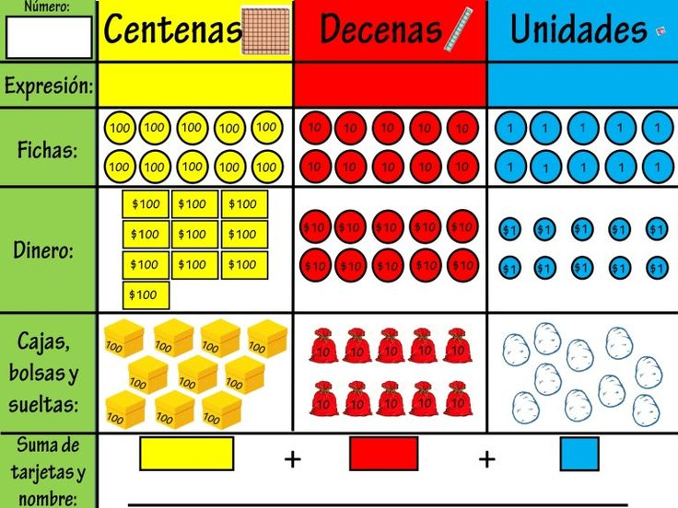

* **Actividad rompe hielo: Unidades y Decenas**
* **Preguntas introductorias:¿ Sabes que son las unidades y las decenas?**
* **15.- DESARROLLO:** **: La maestra dará las indicaciones y los alumnos tendrán que poner mucha atención en su cuaderno anotaremos el numero de dos cifras:**
* **Comparación**

Los números de dos cifras tienen decenas y unidades, y se pueden representar de diversas maneras, como con fichas, marcos de diez, un ábaco o bloques de valor posicional.

* **Orden**

Los números permiten comunicar si un elemento va antes o después de otro, lo que es fundamental para contar objetos.

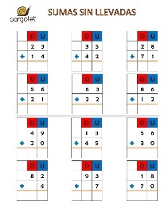

**16.- CIERRE****: La maestra dará las indicaciones y los alumnos tendrán que poner mucha atención en su libro realizaremos unas sumas dividiendo decenas y unidades:** 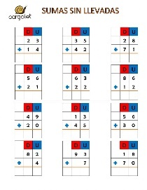

**Actividad y Tipo de organización: Individual ( ) Equipo ( ) Grupal ( X )**

**17.- EVALUACIÓN: Autoevaluación ( ) Coevaluación ( X ) Heteroevaluación ( )**

* **ACTITUDINAL:** **Identificar el valor de la decena y unidad.**
* **CONCEPTUAL:** **Mencionar y observar cual es el valor de cada tema.**
* **PROCEDIMENTAL:** **Para poder identificar el valor y ver que el valor este correcto**

**18.- TAREA: No hay tarea**



RG-PRI-02-03

VERSIÓN 7

Colegio “Villa de las Flores” S.C.

“Ofreciendo una formación integral para toda la vida”

www.cvf.edu.mx

**PLANO DIDÁCTICO/NOTA TÉCNICA**

**NIVEL: PRIMARIA**

**C.E. 2024 - 2025**

**CAMPO FORMATIVO: LENGUAJES.**

**FECHA: Jueves 07 de Noviembre del 2024**

**1.- NOMBRE DEL PROFESOR: Xochitl Leyva Ceballos. GRADO: 1 GRUPO:A**

**2.- ASIGNATURA: Español**

**3.- TRIMESTRE:** **Primer trimestre**

**4.- SEMANA****: Lunes 04 al 08 de Noviembre del 2024.**

**5.- TIEMPO:100 minutos**

**6.- TEMA: Leer para aprender mas.**

**7.- PROPOSITO:** La lectura ayuda a los niños a desarrollar su imaginación y a aprender sobre el mundo que les rodea; además, mejora su vocabulario, su riqueza lingüística, su memoria y su concentración, lo que contribuye a una mayor agilidad mental y al aumento de su cultura, beneficiándolos académicamente.

**8.- CONTENIDOS :Aprende a leer**

**9.- PDA:** Participa con ideas en la elaboración de un texto para alguien que vive en otro lugar, a través del dictado a su docente.

**10.- EJE ARTICULADOR: INCLUSIÓN (X), PENSAMIENTO CRÍTICO (X), INTERCULTURALIDAD CRITICA (), IGUALDAD DE GÉNERO (), VIDA SALUDABLE (), APROPIACIÓN DE LAS CULTURAS A TRAVÉS DE LA LECTURA Y LA ESCRITURA (), ARTES Y EXPERIENCIAS ESTÉTICAS ().**

**11.- METODOLOGIA: APRENDIZAJE BASADO EN PROBLEMAS (X), STEM (), APRENDIZAJE BASADO EN PROYECTOS (), APRENDIZAJE DE SERVICIO ().**

**12.- RECURSOS: Plan de clase, salón de clase y pizarrón**

**13.- MATERIALES: Cuaderno de Español, colores, goma, sacapuntas y lápiz**

**14.- INICIO****: Los alumnos tendrán que poner mucha atención a las indicaciones de la maestra. Veremos lo importante que es aprender a leer mas:** Al leer en voz alta, se desarrollan la capacidad de atención y el vocabulario; se ayuda a que el niño exprese sus emociones, temores, esperanzas, descubrimientos, pensamientos y secretos. 

* **Actividad rompe hielo: Leer cada vez mas cosas**
* **Preguntas introductorias:¿ Sabes leer?**
* **15.- DESARROLLO:** **La maestra dará las indicaciones y los alumnos tendrán que poner mucha atención en su cuaderno anotaremos un cuento en nuestro cuaderno copiado de un libro de lectura de la sep. Múltiples lenguajes**
* 

**16.- CIERRE:** **:** **Los alumnos escucharan con atención las indicaciones de las maestra. Se realizara un dibujo sobre la lectura** 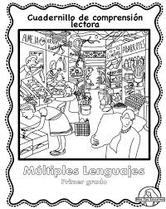

**Actividad y Tipo de organización: Individual ( ) Equipo ( ) Grupal ( X )**

**17.- EVALUACIÓN: Autoevaluación ( ) Coevaluación (X ) Heteroevaluación ( )**

* **ACTITUDINAL: Identificar Los textos que leemos.**
* **CONCEPTUAL:** **Mencionar y observar cada letra que esta en los libros de nuestro interés**
* **PROCEDIMENTAL: Para poder identificar los diferentes texto que podemos encontrar.**

**18.- TAREA: No hay tarea**



RG-PRI-02-03

VERSIÓN 7

Colegio “Villa de las Flores” S.C.

“Ofreciendo una formación integral para toda la vida”

www.cvf.edu.mx

**PLANO DIDÁCTICO/NOTA TÉCNICA**

**NIVEL: PRIMARIA**

**C.E. 2024 - 2025**

**CAMPO FORMATIVO: DE LO HUMANO Y LO COMUNITARIO.**

**FECHA: Jueves 07 de Noviembre del 2024**

**1.- NOMBRE DEL PROFESOR: Xochitl Leyva Ceballos GRADO:1 GRUPO: A**

**2.- ASIGNATURA: Vida Saludables**

**3.- TRIMESTRE: Primer trimestre**

**4.- SEMANA: Lunes 04 al 08 de Noviembre del 2024.**

**5.- TIEMPO:50 minutos**

**6.- TEMA: Sabes distinguir entre comida saludable y comida chatarra**

**7.- PROPOSITO:** La comida saludable aporta los nutrientes necesarios para el funcionamiento del cuerpo, mientras que la comida chatarra es baja en valor nutrimental y alta en grasas, azúcares, sodio y calorías.

**8.- CONTENIDOS: Pinturas.**

**9.- PDA:** Crea personajes ficticios, empleando formas, colores, texturas, movimientos, gestos y sonidos, a partir de una narración, poema, canción, pintura, escultura, película, historieta u obra de teatro.

**10.- EJE ARTICULADOR: INCLUSIÓN (X), PENSAMIENTO CRÍTICO (X), INTERCULTURALIDAD CRITICA (), IGUALDAD DE GÉNERO (), VIDA SALUDABLE (), APROPIACIÓN DE LAS CULTURAS A TRAVÉS DE LA LECTURA Y LA ESCRITURA (), ARTES Y EXPERIENCIAS ESTÉTICAS ().**

**11.- METODOLOGIA: APRENDIZAJE BASADO EN PROBLEMAS (), STEM (), APRENDIZAJE BASADO EN PROYECTOS (), APRENDIZAJE DE SERVICIO (X).**

**12.- RECURSOS: Plan de clase, salón de clase y pizarrón**

**13.- MATERIALES: Cuaderno, colores, goma, sacapuntas y lápiz.**

**14.- INICIO: Los alumnos tendrán que poner mucha atención a las indicaciones de la maestra. Veremos lo importante que es el la comida sana y la comida chatarra y la gran diferencia que puede provocar en nuestro cuerpo:** El consumo excesivo de comida chatarra puede provocar enfermedades como: Obesidad, Diabetes, Hipertensión, Hipercolesterolemia, Cáncer. 

* **Actividad rompe hielo: Diferencia entre la comida chatarra y la comida saludable**
* **Preguntas introductorias:¿ Sabes cual es la comida saludable y la comida chatarra?**

**15.- DESARROLLO: : La maestra dará las indicaciones y los alumnos tendrán que poner mucha atención en su cuaderno anotaremos Lo importante que es** la comida saludable y lo mal que nos hace la comida chatarra: La comida saludable aporta los nutrientes necesarios para el funcionamiento del cuerpo, mientras que la comida chatarra es baja en valor nutrimental y alta en grasas, azúcares, sodio y calorías.

La comida saludable debe contener: Fibras, Proteínas, Carbohidratos, Vitaminas, Minerales.

La comida chatarra, también conocida como junk food, contiene:

* Grasas
* Colesterol
* Azúcares
* Sal
* Aditivos para mejorar el sabor, color, textura y conservación



**16.- CIERRE: : Los alumnos escucharan con atención las indicaciones de las maestra. Se realizara unos dibujos de un alimento de comida chatarra y otro de comida saludable.** 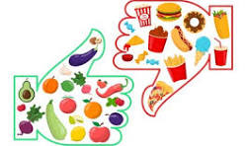

**Actividad y Tipo de organización: Individual ( ) Equipo ( X ) Grupal ( )**

**17.- EVALUACIÓN: Autoevaluación ( ) Coevaluación ( X ) Heteroevaluación ( )**

* **ACTITUDINAL: Identificar la comida chatarra**
* **CONCEPTUAL: Mencionar y observar cual es la comida chatarra**
* **PROCEDIMENTAL: Para poder identificar los diferentes tipos de comida chatarra y comida saludable**

**18.- TAREA: No hay tarea.**



RG-PRI-02-03

VERSIÓN 7

Colegio “Villa de las Flores” S.C.

“Ofreciendo una formación integral para toda la vida”

www.cvf.edu.mx

**PLANO DIDÁCTICO/NOTA TÉCNICA**

**NIVEL: PRIMARIA**

**C.E. 2024 - 2025**

**CAMPO FORMATIVO: LENGUAJES.**

**FECHA: Jueves 07 de Noviembre del 2024.**

**1.- NOMBRE DEL PROFESOR: Xochitl Leyva Ceballos GRADO: 1 GRUPO: A**

**2.- ASIGNATURA: Proyectos de campos formativos.**

**3.- TRIMESTRE: Primer trimestre**

**4.- SEMANA: Lunes 04 al 08 de Noviembre del 2024.**

**5.- TIEMPO:50 minutos**

**6.- TEMA: Conozcamos las maravillas de la lectura.**

**7.- PROPOSITO:** Representación de distintas formas de ser y estar en el mundo a partir de la ficción. Lee de forma individual y colectiva de textos que contengan seres imaginarios, para representarlos empleando elementos de los lenguajes artísticos.

**8.- CONTENIDOS: Nuestra imaginación**

**9.- PDA:** Lee de forma individual y colectiva de textos que contengan seres imaginarios, para representarlos empleando elementos de los lenguajes artísticos.

**10.- EJE ARTICULADOR: INCLUSIÓN (X), PENSAMIENTO CRÍTICO (X), INTERCULTURALIDAD CRITICA (), IGUALDAD DE GÉNERO (), VIDA SALUDABLE (), APROPIACIÓN DE LAS CULTURAS A TRAVÉS DE LA LECTURA Y LA ESCRITURA (), ARTES Y EXPERIENCIAS ESTÉTICAS ().**

**11.- METODOLOGIA: APRENDIZAJE BASADO EN PROBLEMAS (X), STEM (), APRENDIZAJE BASADO EN PROYECTOS (), APRENDIZAJE DE SERVICIO ().**

**12.- RECURSOS: Plan de clase, salón de clase y pizarrón.**

**13.- MATERIALES: Cuaderno, colores, goma, sacapuntas y lápiz.**

**14.- INICIO: Los alumnos tendrán que poner mucha atención a las indicaciones de la maestra. Veremos lo importante que es de la lectura en los niños y su imaginación:** La lectura es un hábito de comunicación que permite desarrollar los pensamientos cognitivos e interactivos de cualquier lector, el leer permite construir con facilidad nuevos conocimientos. Ayuda al desarrollo y perfeccionamiento del lenguaje. Mejora la expresión oral y escrita y hace el lenguaje más fluido. 

* **Actividad rompe hielo: Conozcamos las maravillas de la lectura**
* **Preguntas introductorias:¿ Sabes leer?**

**15.- DESARROLLO: La maestra dará las indicaciones y los alumnos tendrán que poner mucha atención Todos leeremos esa lectura “ Conozcamos las maravillas de lectura” del libro de proyectos de aula: pagina:13, 14 y 15 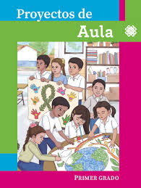.** 

**16.- CIERRE: Los alumnos escucharan con atención las indicaciones de las maestra. Un actividad sobre la lectura y nuestra imaginación.** Se hara el proyecto que meenciona el libro en nuestro cuaderno

**Actividad y Tipo de organización: Individual ( ) Equipo ( ) Grupal ( X )**

**17.- EVALUACIÓN: Autoevaluación ( ) Coevaluación ( X ) Heteroevaluación ( )**

* **ACTITUDINAL: : Identificar Cada lectura.**
* **CONCEPTUAL: Mencionar y observar todos los tipos de lectura para poder imaginar.**
* **PROCEDIMENTAL: Para poder identificar las lecturas y podamos entender cada lectura**

**18.- TAREA: No hay tarea.**



RG-PRI-02-03

VERSIÓN 7

Colegio “Villa de las Flores” S.C.

“Ofreciendo una formación integral para toda la vida”

www.cvf.edu.mx

**PLANO DIDÁCTICO/NOTA TÉCNICA**

**NIVEL: PRIMARIA**

**C.E. 2024 - 2025**

**CAMPO FORMATIVO: CIENTÍFICO, ÉTICA, NATURALEZA Y SOCIEDADES.**

**FECHA: Viernes 08 de Noviembre del 2024.**

**1.- NOMBRE DEL PROFESOR: Xochitl Leyva Ceballos GRADO: 1 GRUPO:A**

**SE REALIZA EXAMEN.**



Lic. Janet Martínez Montesinos

Dirección Académica

Nombre y firma del profesor (a)